Заключение
о рыночной стоимости автомобиля

30.07.2021 | Кировская область, город Киров

Решением Арбитражного суда Астраханской области от 31.03.2021 по делу № А06-12010/2020 Аитов Олег Фаритович (дата рождения: 02.02.1972, место рождения: гор. Астрахань, адрес регистрации (жительства): 414009, Астраханская область, город Астрахань, улица Армейская, дом 63, ИНН 301705648217, СНИЛС 072-661-340-56) признан банкротом, введена процедура реализации имущества гражданина; финансовым управляющим утвержден Печеницын Дмитрий Владимирович.
30.06.2021 финансовым управляющим проведена инвентаризация имущества гражданина-должника, по результатам которой составлена опись имущества.
30.06.2021 финансовым управляющим принято решение о самостоятельном проведении оценки имущества гражданина-должника, выявленного в результате инвентаризации.

Описание объекта оценки.

Транспортное средство – автомобиль (марка, модель ТС) DATSUN ON-DO, VIN Z8NBAABD0K0095402, наименование (тип ТС): легковой, категория ТС: В, год изготовления ТС: 2018, модель: 11186, № двигателя: 6739542, шасси, рама №: отсутствует, кузов (кабина, прицеп) №: Z8NBAABD0K0095402, цвет кузова (кабины, прицепа): серый, мощность двигателя, л. с. (кВт): 87 (64), рабочий объем двигателя, куб. см.: 1596, тип двигателя: бензиновый, экологический класс: пятый, разрешенная максимальная масса, кг: 1 560, масса без нагрузки, кг: 1 160, организация-изготовитель ТС: ООО «Ниссан Мэнуфэкчуринг РУС» (РОССИЯ), серия и № ПТС: 78 РА № 502608, серия и номер свидетельства о регистрации ТС: 9904 № 619268, ГРЗ № Р231МР30.
Собственник: Аитов Олег Фаритович (общая совместная с бывшей супругой Аитовой Д. Н.).
Общее состояние автомобиля: хорошее (с учетом возраста автомобиля и его нормального износа).
Проверка по базам ГИБДД: https://гибдд.рф/check/auto# Z8NBAABD0K0095402.
В результате проведенной проверки установлена информация об автомобиле, участие в дорожно-транспортных происшествиях с участием автомобиля гражданина-должника не выявлено. Автомобиль в розыске не находится. Ограничения в отношении автомобиля: не выявлены.
Автомобиль находится в залоге ООО «Центр АвтоФинансовых Технологий».

Сравнительный подход.
Сравнительный подход – это метод оценки рыночной стоимости собственности исходя из данных о недавних сделках. Поскольку информация о ценах совершенных сделок купли-продажи аналогичных объектов является конфиденциальной и, как правило, не разглашается третьим лицам, то для расчета рыночной стоимости была использована информация о ценах предложений к продаже аналогичных объектов.
Сравнительный подход основан на принципе замещения. Предполагается, что рациональный инвестор или покупатель не заплатит за конкретную собственность больше, чем обойдется приобретение другой сходной собственности, обладающей такой же полезностью, а продавец не продаст данную собственность ниже цены, за которую продают на рынке аналогичный объект. Поэтому цены, уплачиваемые за сходные или сопоставимые объекты, должны отражать рыночную стоимость оцениваемой собственности.
Основные этапы оценки данным методом:
- Исследование рынка с целью сбора информации о совершенных сделках, котировках, предложениях по продаже объектов, аналогичных объекту оценки.
- Подбор подходящих единиц измерения и проведения сравнительного анализа для каждой выбранной единицы измерения.
- Сравнение оцениваемого объекта и отобранных аналогичных объектов, проданных и продающихся на рынке по отдельным элементам, корректировка цен объектов-аналогов.
- Установление стоимости оцениваемого объекта путем анализа сравнительных характеристик и сведения их к одному стоимостному показателю или группе показателей.
В настоящем заключении в качестве единицы сравнения аналогов был выбран показатель величины стоимости за 1 единицу автомобиля. Данные по аналогичным объектам, сходным с объектом оценки, стоимость предложения которых известна, получены с интернет сайтов организаций занимающихся продажей бывших в употреблении транспортных средств.
Так как в качестве аналогов использованы цены предложений, то на основании анализа рынка и интервью с продавцами подержанного автомобильного транспорта, к ценам предложений была применена скидка «на торг», определённая по данным результатов исследования рынка, опубликованного в «Справочник оценщика машин и оборудования» - Н. Новгород, 2015 г., в размере – 9 % для автомобильного транспорта.
Процесс корректировки цен аналогов приведен ниже.
Корректировка стоимости аналогов производилась техникой качественного сравнения цен («Экономика и менеджмент», Озеров Е. С., «МКС» г. Санкт-Петербург, 2003 г., стр. 254).
Для использования данного метода необходимо ввести бальную оценку превышения качества объекта оценки и аналога по какому-либо ценообразующему фактору (например: 2, 3 – удовлетворительно; 4 – хорошо; 5 – отлично.) После расстановки баллов производится расчет рыночной стоимости для объекта оценки регрессионным анализом (один из методов статистической обработки данных).
Регрессионный анализ производится с помощью функции «Анализ данных» (инструмент анализа - регрессия) в программе MS Exсel. В качестве входного интервала Y – берется стоимость объектов аналогов, входной интервал Х – сумма баллов по объектам аналогам. На основании полученных данных строится график подбора. В графике подбора строится линия тренда с показом уравнения регрессии на диаграмме.
Наиболее объективным способом проверки качества полученной модели служит анализ коэффициента детерминации. Коэффициент детерминации представляет собой коэффициент корреляции, возведенный в квадрат – R². Он отражает долю вариации результативной переменной, находящейся под воздействием изучаемого показателя, то есть определяет какая доля вариации оцениваемой переменной учтена в модели и обусловлена влиянием выбранных показателей. Чем ближе величина R² к единице, тем более значима модель. Пограничной является величина равная 0,7. Если она меньше, то модель не может быть использована для оценки. Расчет данного коэффициента производиться при помощи EXCEL автоматически в ходе моделирования регрессионного уравнения.
В ходе анализа рынка обнаружены следующие объекты-аналоги, цены уточнялись путём прозвона продавцов:
Аналог-1.
https://www.avito.ru/engels/avtomobili/datsun_on-do_2018_2091025157

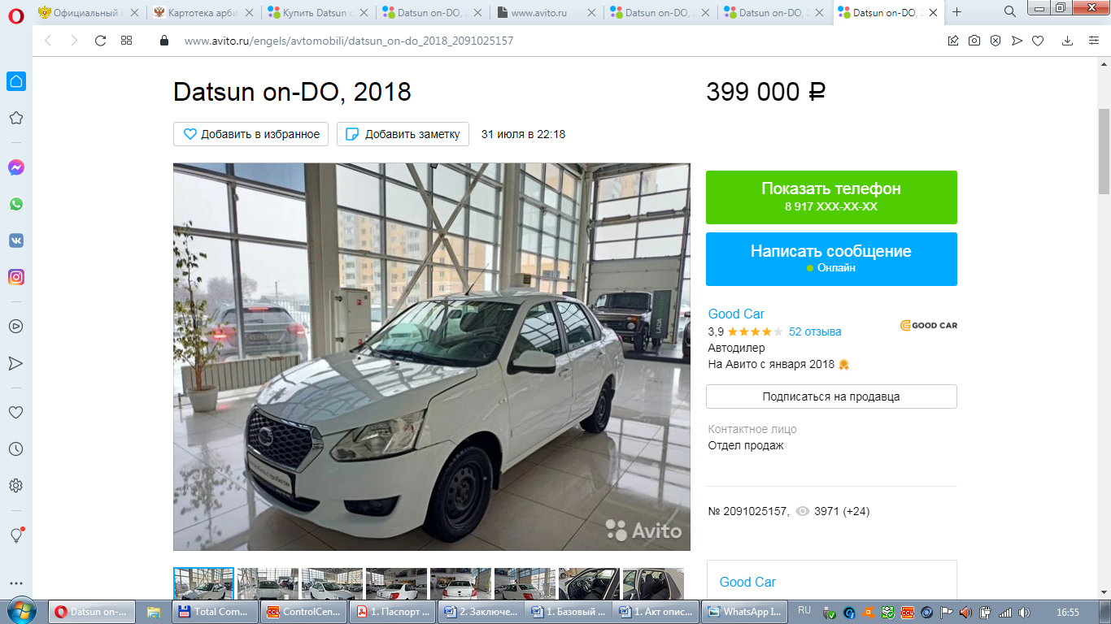

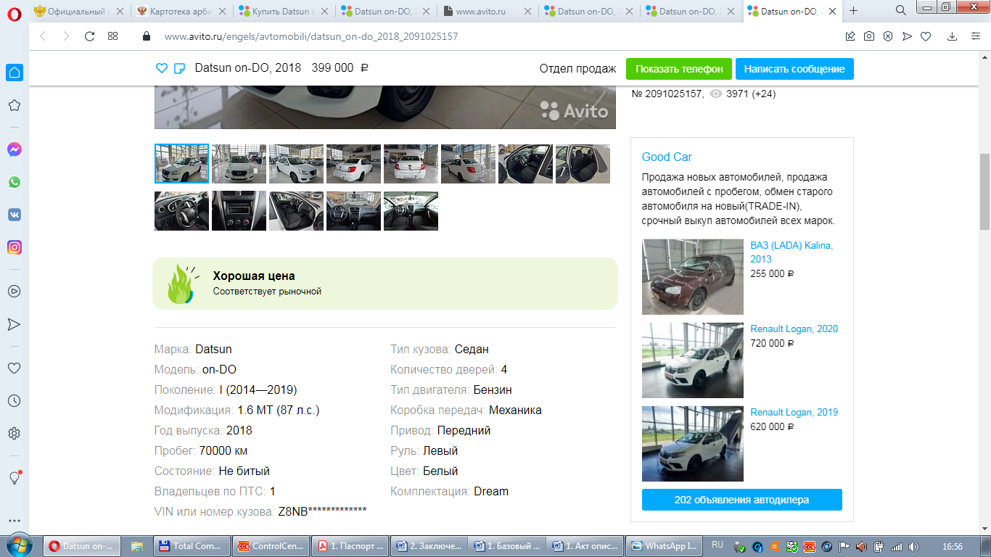

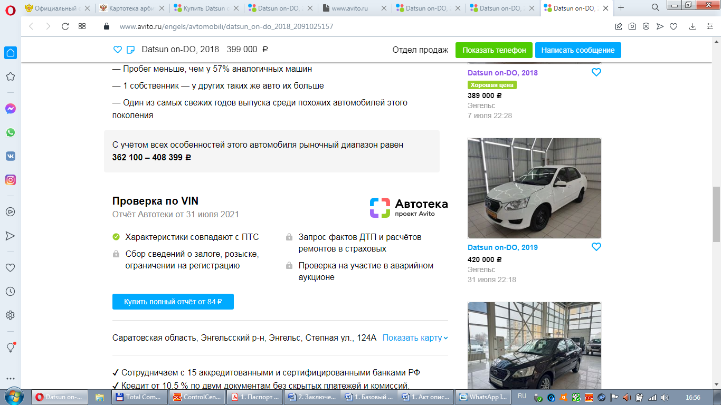

Аналог-2.
https://www.avito.ru/tolyatti/avtomobili/datsun_on-do_2018_2209216041

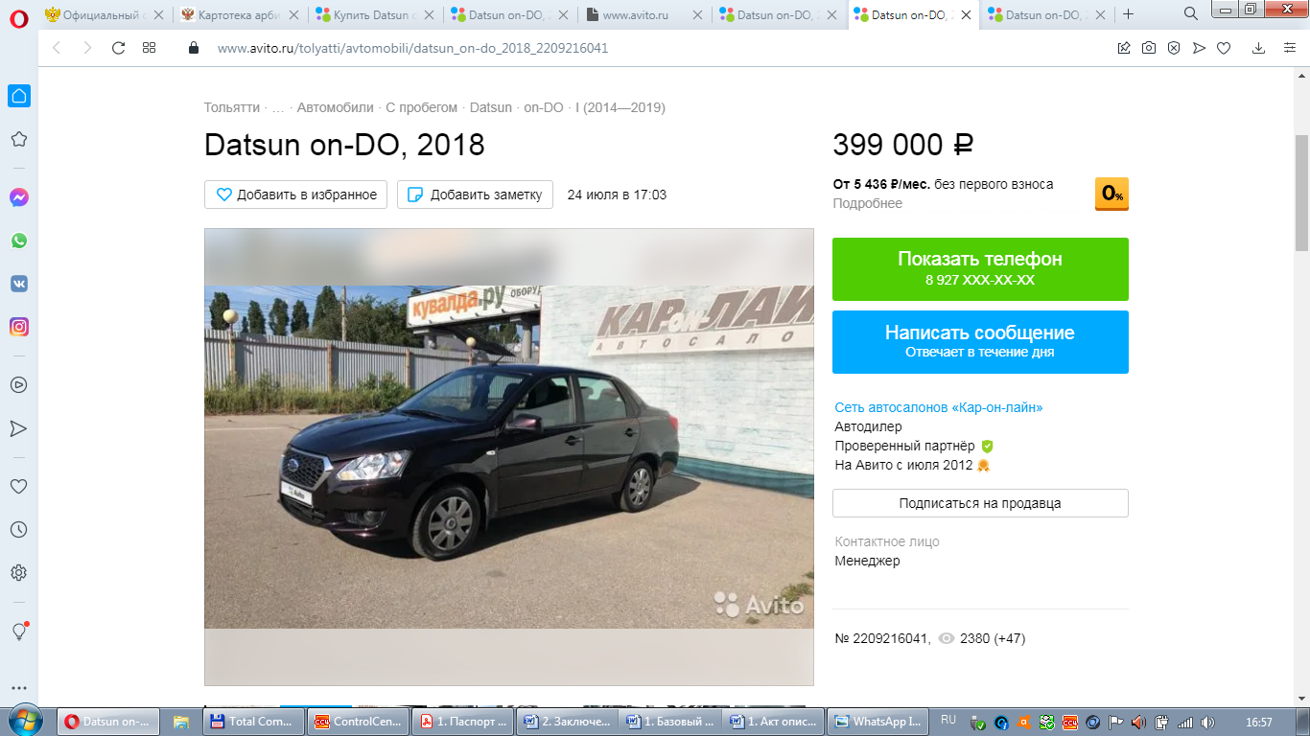

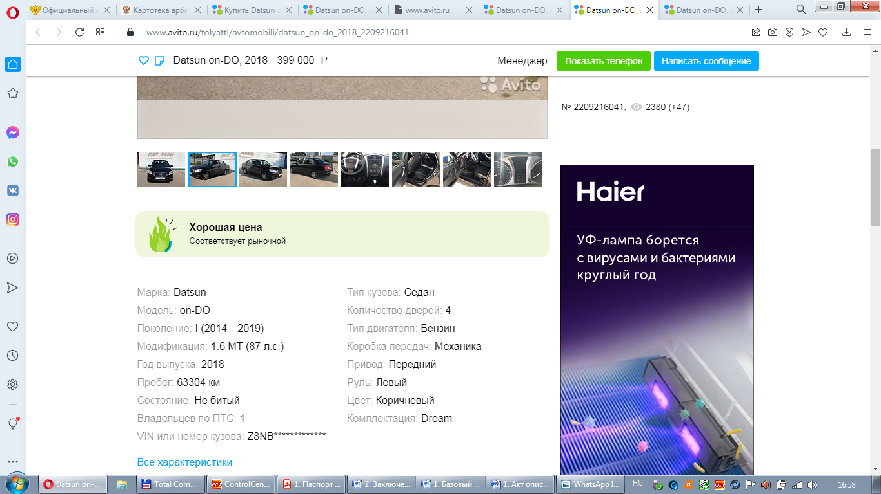

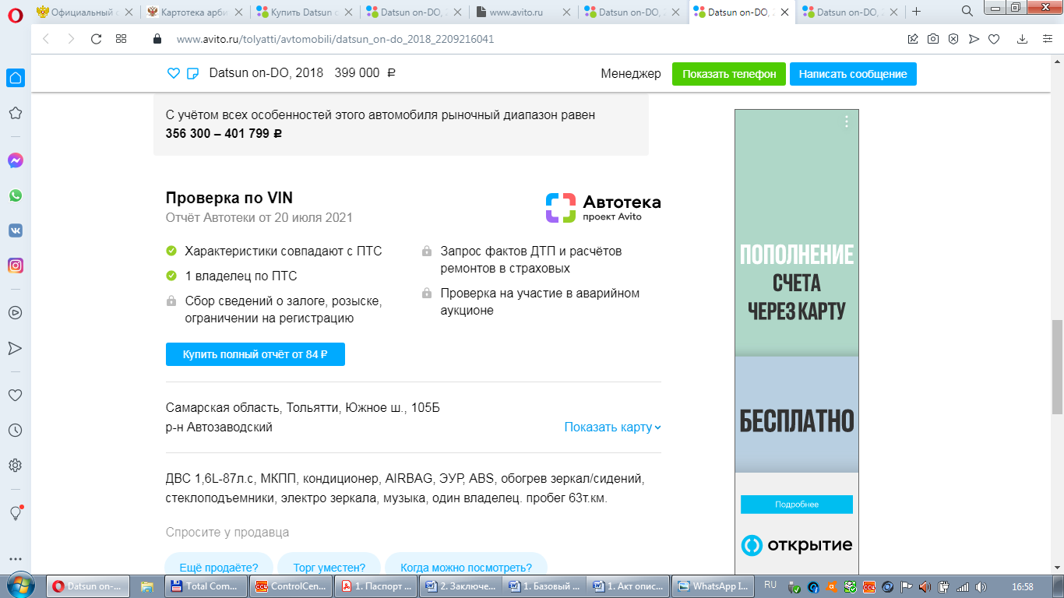

Аналог-3.
https://www.avito.ru/engels/avtomobili/datsun_on-do_2018_2090958150

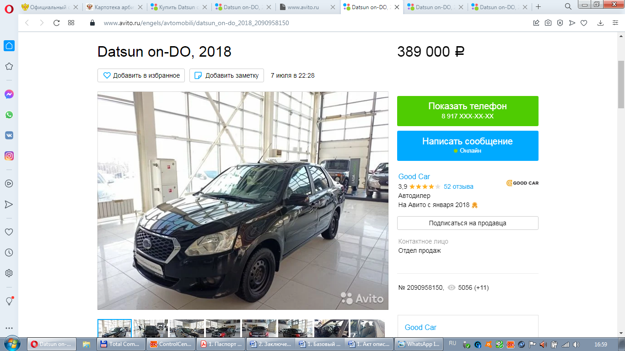

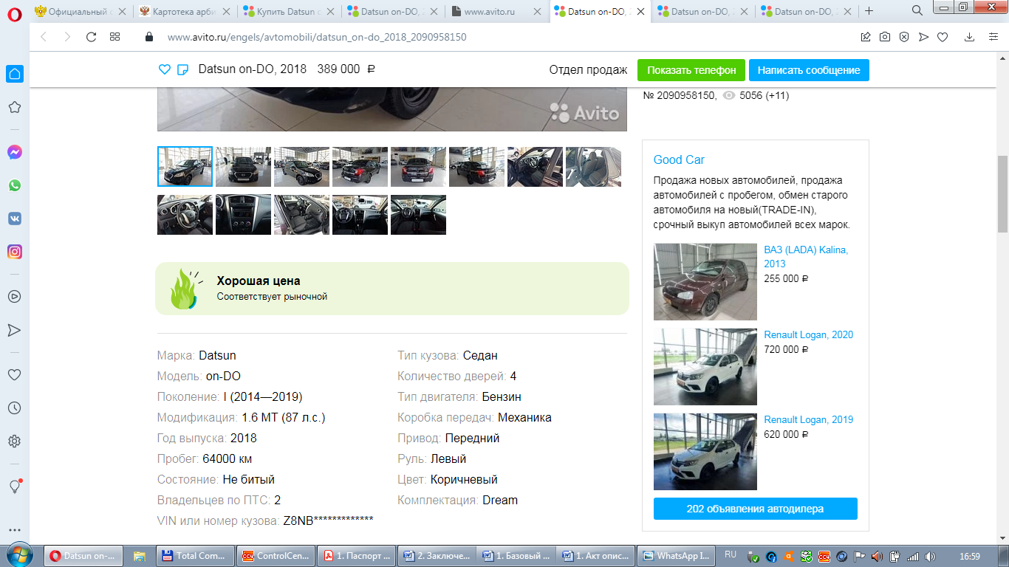

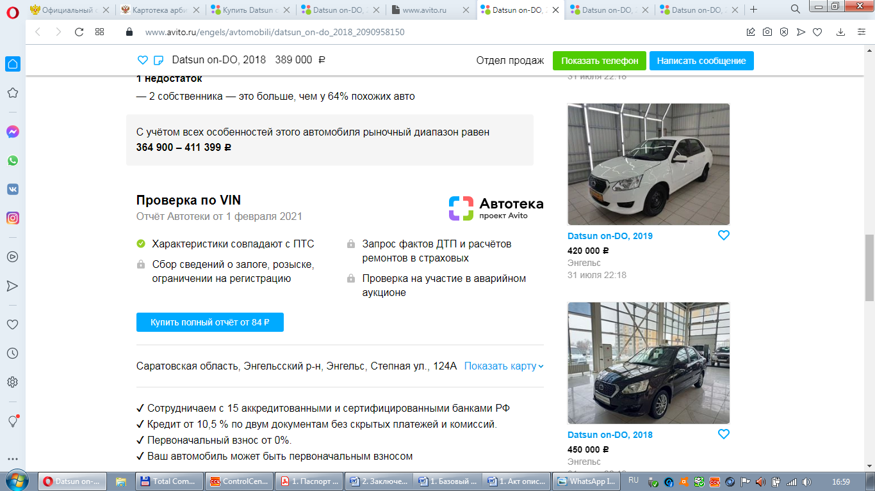

Расчёт рыночной стоимости

Показатель | Объект оценки | Аналог 1 | Аналог 2 | Аналог 3
Наименование объекта | DATSUN ON-DO | DATSUN ON-DO | DATSUN ON-DO | DATSUN ON-DO
Год выпуска | 2018 | 2018 | 2018 | 2018
Техническое состояние | Хорошее | Хорошее | Хорошее | Хорошее
Стоимость предложения | 396 000,00 | 399 000,00 | 399 000,00 | 389 000,00

Стоимость автомобиля DATSUN ON-DO, год выпуска 2018, составит: РС = (399 000,00+ 399 000,00 + 389 000,00) / 3 = 395 666,66 рублей или 396 000,00 рублей с учетом округления.

Финансовый управляющий  Аитова О. Ф. | ____________________/Печеницын Д. В.

Приложения:
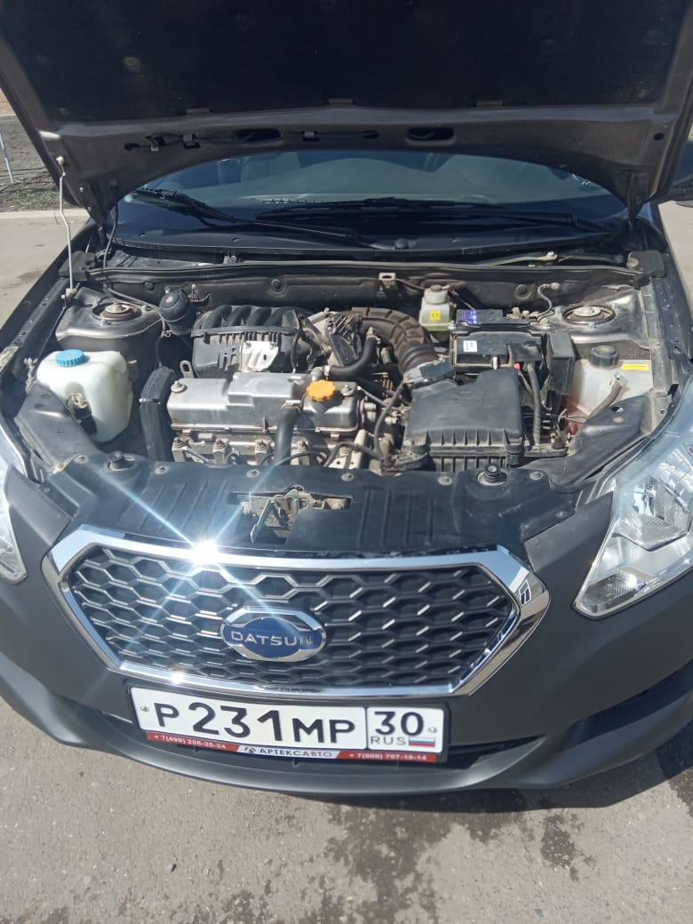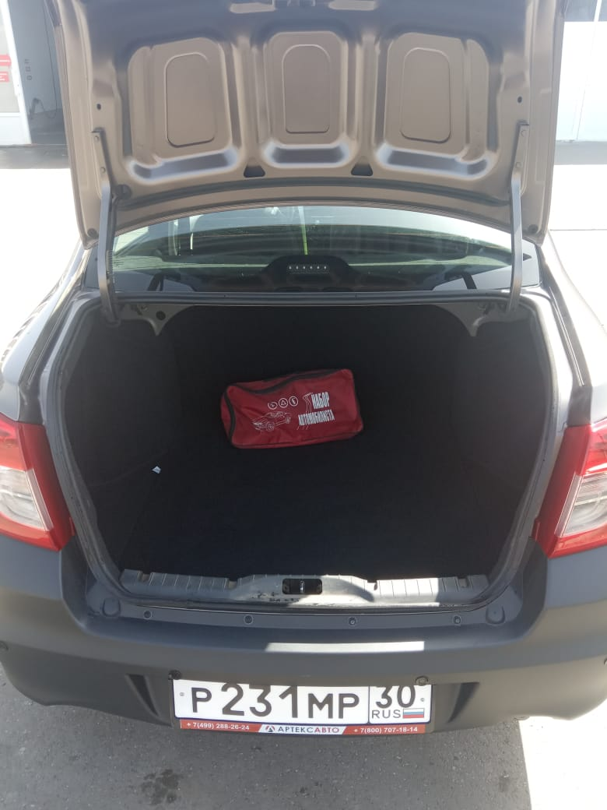
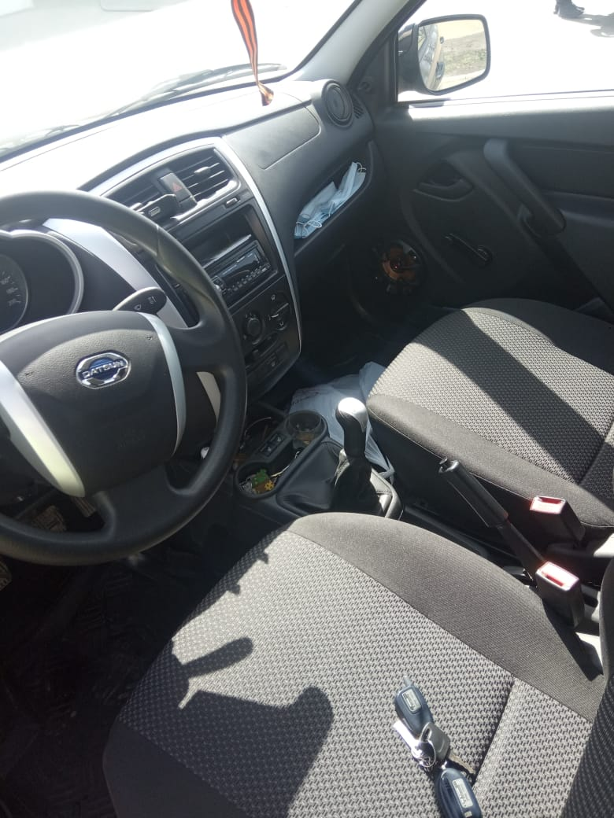




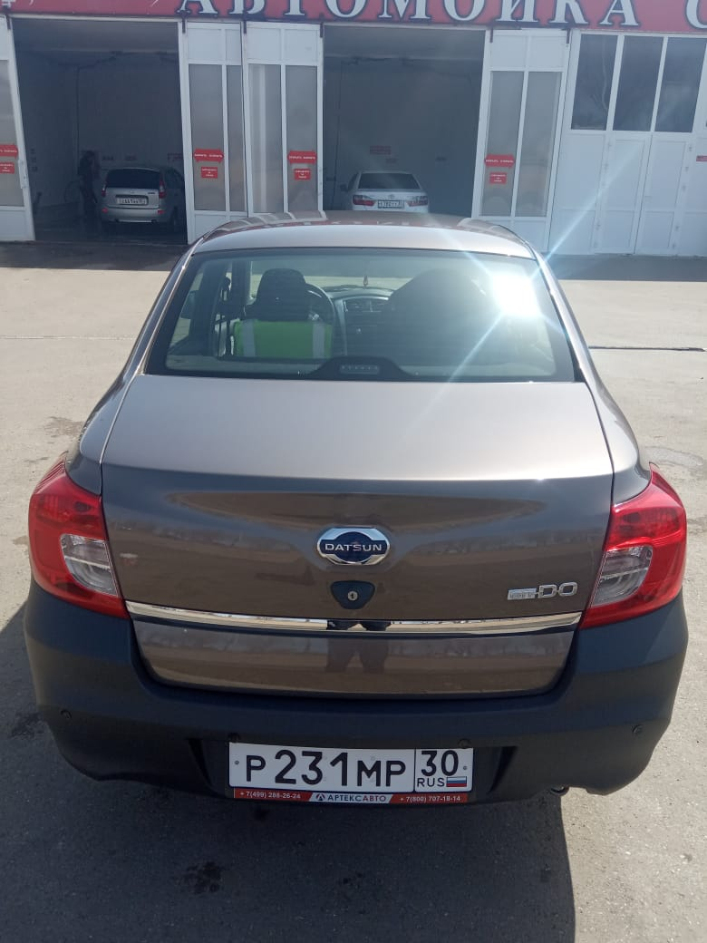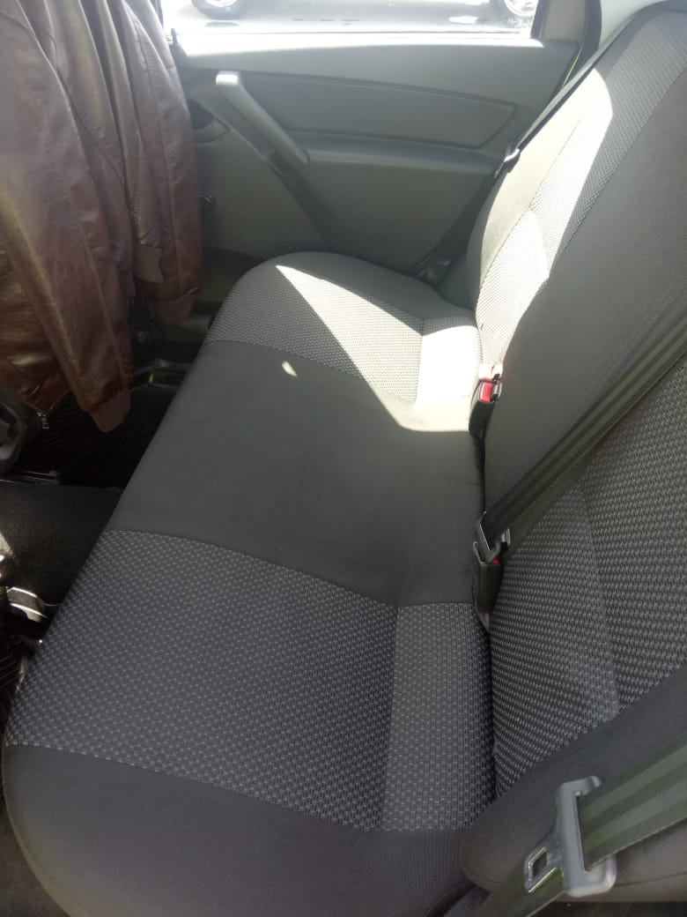

Далее по тексту именуется также Аитов О. Ф., гражданин-должник.
Далее по тексту именуется также финансовый управляющий.

